

AURAL-X9000

Desarrollo de Emprendedores



INTEGRANTES: CAMACHO LIZARRAGA EDNA LIZBETH, MENDOZA MEZA ELMER JOSUE, URIAS GARCIA ROLANDO JOSUE

PROYECTO FINAL

PROFESORA: MIRNA DEL ROSARIO QUEVEDO CAMACHO

CARRERA: TIC’S

FECHA 21/11/2018

**CONTENIDO**

[**CAPITULO 1 IDEA DE NEGOCIO** 3](#_Toc532556939)

[**1.1.** **IDENTIFICACIÓN DE LA IDEA DEL NEGOCIO** 3](#_Toc532556940)

[**1.2.** **IDEA DEL NEGOCIO** 3](#_Toc532556941)

[**1.3.** **OBJETIVOS GENERALES** 3](#_Toc532556942)

[**1.4.** **OBJETIVOS ESPECIFICOS** 3](#_Toc532556943)

[**1.5. JUSTIFICACIÓN** 4](#_Toc532556944)

[**1.6. MISIÓN** 5](#_Toc532556945)

[**1.7. VISIÓN** 5](#_Toc532556946)

[**1.8. FODA** 5](#_Toc532556947)

[**1.8.1 VALORES** 5](#_Toc532556948)

[**1.9. POLITICAS DE LA EMPRESA** 6](#_Toc532556949)

[**1.10. PROYECTOS EXITOSOS RELACIONADOS CON EL SERVICIO** 7](#_Toc532556950)

[**1.11. ASPECTOS INSTITUCIONALES.** 8](#_Toc532556951)

[**1.12. DEFINICIÓN FINAL DEL PRODUCTO O SERVICIO A DESARROLLAR** 8](#_Toc532556952)

[**1.12.1. SERVICIO** 8](#_Toc532556953)

[**1.12.2. USOS DEL PRODUCTO O SERVICIO.** 8](#_Toc532556954)

[**1.12.3. CARACTERISTICAS.** 8](#_Toc532556955)

[**1.12.4. ATRIBUTOS Y BENEFICIOS DEL SERVICIO** 8](#_Toc532556956)

[**CAPITULO II – ESTUDIO DEL MERCADO** 9](#_Toc532556957)

[**2.1 IDENTIFICACIÓN DEL PRODUCTO** 9](#_Toc532556958)

[**2.2 ANÁLISIS DE LA DEMANDA** 9](#_Toc532556959)

[**2.3 ANÁLISIS DE LA OFERTA** 9](#_Toc532556960)

[**2.4 ANÁLISIS DE PRECIOS** 10](#_Toc532556961)

[**2.5 COMERZALIZACIÓN DEL PRODUCTO O SERVICIO** 10](#_Toc532556962)

[**2.6 ACOPIO DE INFORMACIÓN** 10](#_Toc532556963)

[**CAPITULO II ESTUDIO TECNICO** 11](#_Toc532556964)

[**3.1 MACROLOCALIZACION DEL PRODUCTO** 11](#_Toc532556965)

[**3.2 MICROLOCALIZACION DEL PRODUCTO** 11](#_Toc532556966)

[**3.3 DEFINICION DEL TAMAÑO DEL PRODUCTO** 12](#_Toc532556967)

[**3.4 PROCESO DE PRODUCCIÓN** 12](#_Toc532556968)

[**3.5 DIAGRAMA DE BLOQUES DEL PROCESO DE PRODUCCIÓN** 13](#_Toc532556969)

[**3.6 DIAGRAMA DEL PROCESO DE PRODUCCIÓN** 14](#_Toc532556970)

[**3.7 DEFINICION DE LAS NECESIDADES DE MAQUINARIA Y EQUIPO** 15](#_Toc532556971)

[**3.8 NECESIDAD DE MANO DE OBRA DIRECTA REQUERIDA** 19](#_Toc532556972)

[**3.9 NECESIDAD DE MATERIA PRIMA REQUERIDA.** 19](#_Toc532556973)

[**3.10 PLAN DE PRODUCCIÓN PROYECTADO** 20](#_Toc532556974)

[**3.11 DISEÑO Y DISTRIBUCIÓN DE LAS INSTALACIONES** 21](#_Toc532556975)

[**3.12 PLANO GENERAL DE LA PLANTA DE PRODUCCIÓN** 21](#_Toc532556976)

[**3.13 DISTRIBUCIÓN DE LA MAQUINARIA EN EL ÁREA DE PRODUCCIÓN** 22](#_Toc532556977)

[**3.14 CRONOGRAMA DE EJECUCIÓN DEL PROYECTO** 23](#_Toc532556978)

[**CAPITULO IV ESTUDIO ECONÓMICO** 24](#_Toc532556979)

[**4.1 DETERMINACIÓN DE COSTOS** 24](#_Toc532556980)

[**4.1.2 PRESUPUESTOS DE GASTOS DE ADMINISTRACIÓN** 28](#_Toc532556981)

[**4.1.3 PRESUPUESTOS DE GASTOS DE VENTA** 28](#_Toc532556982)

[**4.1.5 COSTO TOTAL DE OPERACIÓN DE LA EMPRESA.** 29](#_Toc532556983)

[**4.1.6 INVERSIÓN INICIAL EN EL ACTIVO FIJO Y DEFINIDO** 29](#_Toc532556984)

[**4.1.7 BALANCE GENERAL** 30](#_Toc532556985)

[**CAPITULO V EVALUACIÓN ECONÓMICA** 30](#_Toc532556986)

[**5.1 EVALUACIÓN FINANCIERA** 30](#_Toc532556987)

[**5.2 EVALUACIÓN SOCIAL** 30](#_Toc532556988)

[**CAPITULO VI – ESTUDIO ADMINISTRATIVO Y LEGAL** 31](#_Toc532556989)

[**6.1 Organigrama De La Empresa** 31](#_Toc532556990)

[**6.2 Manual de funciones** 32](#_Toc532556991)

[**ANEXOS** 35](#_Toc532556992)

# **CAPITULO 1 IDEA DE NEGOCIO**

# **IDENTIFICACIÓN DE LA IDEA DEL NEGOCIO**

Nos basamos en un problema de la sociedad ya que nos dimos cuenta como las personas con deficiencia visual batallan para trasladarse o en los peores escenarios sufren algún accidente o perderse, por no saber cuándo cruzar una calle o saber en qué parte están ubicados. Por esta situación decidimos crear un producto para mejorar la calidad de vida de estas personas y facilitar su forma de trasladarse.

El producto va dirigido para niños mayores de 4 años y personas adultas menores a 70 años.

# **IDEA DEL NEGOCIO**

El producto en el que estamos trabajando ayudará a las personas con deficiencia visual. Este producto será de ayuda para su traslado de una manera segura y eficaz ya que cuenta con una pequeña cámara, unas bocinas y un GPS que le dará especificaciones de donde caminar y cuando pararse entre otras instrucciones.

# **OBJETIVOS GENERALES**

Convertirnos en una de las empresas más reconocidas en el mercado internacional que se enfoque en el área de personas con deficiencia visual ayudándolos a que tengan una mejor calidad de vida, y con esto obtener un mejor incremento anual de ingresos siendo así una empresa responsable y de calidad.

# **OBJETIVOS ESPECIFICOS**

* Determinar un precio accesible para los clientes para lograr un rendimiento adecuado en las ventas.
* Lograr que la publicidad cumpla con informar y persuadir al cliente, ya sea para que conozca la existencia del producto y saber dónde adquirirlo.
* Garantizar una atención personalizada, respetuosa y optima que permita una efectividad en el cierre del negocio.
* Llegar a convencer y satisfacer las necesidades de los consumidores.
* Crear productos que su precio y calidad sean competitivos.
* Generar y mantener en toda la organización un servicio al cliente internos y externos con altos estándares de calidad.
* Asumir una alta responsabilidad social, contribuyendo y participando en el desarrollo social.

# **1.5. JUSTIFICACIÓN**

La investigación de este producto es estudiar de manera consiente como es la vida cotidiana de una persona con deficiencia visual.

Esto para que el producto que se ofrezca sea muy eficiente para ellos, lo cual será un impacto en la sociedad ya que lo que se trata de hacer es que este producto sea un dispositivo auditivo de manera que la persona sepa donde se encuentra, dictar su camino de destino, saber si hay riesgos (como al cruzar la calle), e informar todo lo que se encuentra en su alrededor. Este proyecto se está realizando con la capacidad de cubrir las necesidades de las personas con deficiencia visual, gracias a que el producto tendrá en función hacer que la vida diaria de estas personas pueda ser más autónoma. por ejemplo, que no dependan de otras personas para salir a la calle.

# **1.6. MISIÓN**

Ofrecer un producto con mayor calidad y precios accesibles para el cliente y con esto mejorar la calidad de vida de las personas con deficiencia visual.

# **1.7. VISIÓN**

Convertirnos en la más grande empresa que ayude a las personas con deficiencia visual y a la vez transformarse en una compañía confiable.

# **1.8. FODA**

Fortalezas:

* Ayudar a las personas con deficiencia visual.
* Darles mejor calidad de vida.
* Innovación

Debilidades:

* Que el producto no sea tan accesible
* Tener pocos recursos para elaborar el producto.
* Problemas al realizar el producto.

Oportunidades:

* Asociación de otras empresas.
* Patrocinadores.
* Prestigio.

Amenazas:

* Que el producto no sea de calidad.
* Que el producto no se venda
* Desinterés de la sociedad asía el producto

# **1.8.1 VALORES**

* Honestidad.
* Responsabilidad.
* Amabilidad.
* Respeto.
* Trabajo en equipo.
* Gratitud.

# **1.9. POLITICAS DE LA EMPRESA**

* Compromiso en el cumplimiento de la normativa legislativa.
* Código de vestimenta.
* Correcta ejecución de las actividades.
* Puntualidad.
* No usar lenguaje inapropiado.

# **1.10. PROYECTOS EXITOSOS RELACIONADOS CON EL SERVICIO**

**Proyecto:** Eye21

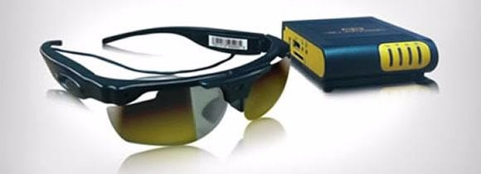

**Figura 1.1**

**Creadores:** Un grupo de ingenieros de la Universidad Politécnica de Valencia.

**Función:** Es un dispositivo que ayuda a los invidentes a moverse con autonomía. Se trata de unas gafas de sol con dos micro cámaras y unos auriculares, que proporciona al ciego una imagen acústica del espacio que captan las gafas.

**Merito:** La primera versión del dispositivo se ha logrado al continuar el desarrollo del proyecto europeo Casblip y galardonado con el Premio Vodafone a la Innovación en Telecomunicaciones.

https://tecnoaccesible.net/content/eye21

# **1.11. ASPECTOS INSTITUCIONALES.**

* Visión clara de la misión de la institución.
* Demanda existente para los servicios de la institución.
* Oferta del proyecto adecuada a la demanda existente.
* Buena imagen pública.
* Estructuras de organización claras.
* Capacidad de reacción a cambios en las condiciones generales.

# **1.12. DEFINICIÓN FINAL DEL PRODUCTO O SERVICIO A DESARROLLAR**

El producto que llegaremos a desarrollar consiste en un producto que ayude a la gente necesitada de la vista, básicamente es un artefacto integrado con cámara y bocinas, para que ayude a la persona a orientarse mejor, ya sea caminando por la calle, e incluso avisándole de posibles peligros cercanos.

# **1.12.1. SERVICIO**

* Producto auditivo con cámara integrada

# **1.12.2. USOS DEL PRODUCTO O SERVICIO.**

* Informar de forma concreta cual es el alrededor de las personas, identificar si hay riesgos y saber por dónde van y a donde van.

# **1.12.3. CARACTERISTICAS.**

* Nombre: AURAL-X9000
* GPS incluido.
* Audio de alta definición.
* Procesador de AMD.

# **1.12.4. ATRIBUTOS Y BENEFICIOS DEL SERVICIO**

* Excelente Diseño.
* Garantía de 1 año.
* Ayuda a las personas con discapacidad visual.
* Ayuda a que las personas con discapacidad visual se trasladen con mayor seguridad.

# **CAPITULO II – ESTUDIO DEL MERCADO**

# **2.1 IDENTIFICACIÓN DEL PRODUCTO**

El producto que se va a crear lleva por nombre “AURAL X-9000” será ofrecido al mercado para satisfacer la necesidad de las personas que tienen una discapacidad visual, el uso del producto que se creará, mejorará la calidad de vida de las personas que necesiten de él. Este producto no se encuentra tan común en todos los mercados por lo cual se está realizando una evaluación concreta de cuál es el porcentaje de personas en la localidad que podría necesitar nuestro producto.

# **2.2 ANÁLISIS DE LA DEMANDA**

La demanda se corresponde con deseos humanos respaldados por el poder adquisitivo. Así pues, existirá demanda del producto si hay personas que lo deseen y estén dispuestas a pagar por él. Para analizar la demanda, se recopiló toda la información posible sobre:

• Los clientes, en concreto sobre el segmento específico del mercado al que se va atender.

• Las características globales del mercado en relación con el producto.

Para investigar la demanda de un producto se distinguen dos tipos de fuentes de información: Fuentes primarias (clientes).

• Fuentes: consumidores, productores, distribuidores, etc.

• Métodos de obtención de información: INEGI

Fuentes secundarias

• Documentos oficiales del sector, periódicos, revistas especializadas, registros estadísticos y/o aduaneros, estudios e investigaciones, legislación en la materia, etc.

# **2.3 ANÁLISIS DE LA OFERTA**

Es la cantidad de personas a las que va dirigido el producto, para poder elaborar cierta cantidad de este y tener una merma del 15%.

Esta información se requiere de la página oficial de INEGI.

La cual arroja la cantidad de personas a las que el producto va dirigido y así producir la cantidad necesaria de producto para abastecer toda la demanda requerida.

# **2.4 ANÁLISIS DE PRECIOS**

Seleccionamos estos precios ya que evaluamos el precio de los materiales:

Un GPS $300

Tableta Samsung $600

Procesador AMD $900

Bocinas $100

Mini Cámara $550

Cable USB $50

Total $2450

TIPOS DE PRECIOS

* PRECIO BASE: $2450
* PRECIO DE LISTA: $2700
* PRECIO ESPERADO: $2500
* PRECIOS ALTOS: $3500
* PRECIOS BAJOS: $2200

Precios de

# **2.5 COMERZALIZACIÓN DEL PRODUCTO O SERVICIO**

Este producto se comercializará localmente y conforme tenga éxito, se hará a nivel estado. En el mercado existen productos similares, pero este es diferente, ya que contará con un precio accesible y con una calidad buena para que esté al alcance de personas con bajos recursos.

# **2.6 ACOPIO DE INFORMACIÓN**

Se recaudará información en base a entrevistas. La encuesta se les aplicará a 50 personas de la ciudad de Culiacán Sinaloa para saber si nuestro producto será de su interés.

La entrevista se encontrará en el apartado de anexos y los resultados los ilustraremos en una gráfica para saber si el producto será un éxito en ventas.

# **CAPITULO II ESTUDIO TECNICO**

# **3.1 MACROLOCALIZACION DEL PRODUCTO**

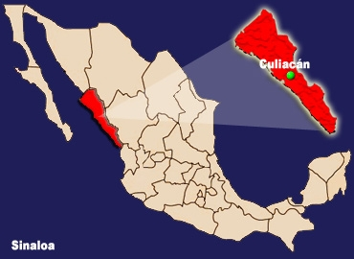La empresa se localizará en el municipio de Culiacán estado de Sinaloa en el País de México como lo muestra la Figura1.2

**Figura 1.2**

# **3.2 MICROLOCALIZACION DEL PRODUCTO**

La empresa estará ubicada en la calle Francisco villa #35 colonia centro con código

Postal 80000 como se muestra en la Figura 1.3

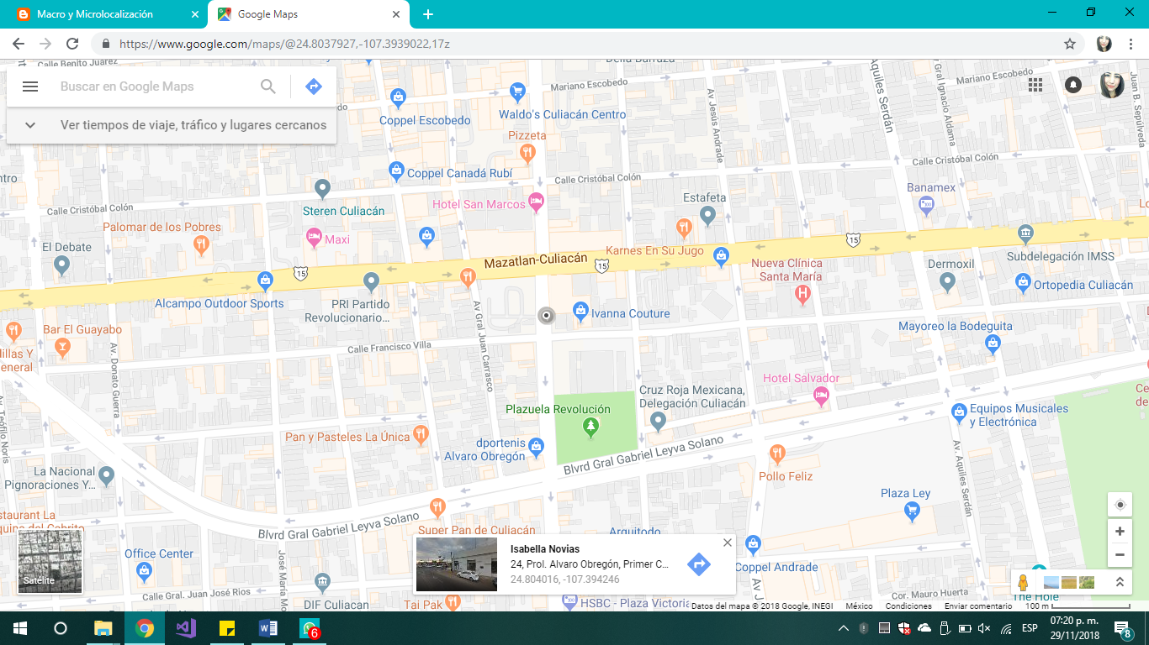

**Figura 1.3**

# **3.3 DEFINICION DEL TAMAÑO DEL PRODUCTO**

Se producirán 15 Aural-X9000 cada 2 meses trabajando en ello 8 horas de lunes a viernes en la producción del producto.

Este producto contara con:

|  |  |
| --- | --- |
| Materiales | Dimensiones |
| Bocina | 5 cm |
| Procesador AMD | 5cm |
| Tablet | 7 Pulgadas |
| GPS | 2 Cm de diámetro |
| Mini Cámara | 2.20 x 2.20 x 2.00 cm |
| Cable USB | 1 Metro |

|  |  |
| --- | --- |
| Producto | Dimensiones |
| AURAL-X9000 | 18X10 |

# **3.4 PROCESO DE PRODUCCIÓN**

El proceso de producción consiste de 12 procesos para llevar a cabo el producto AURAL-X9000 y estos pasos consisten en:

|  |  |
| --- | --- |
| PASOS | PROCESOS |
| 1 | Compra de equipo |
| 2 | Adquisición de herramientas |
| 3 | Transportación del equipo |
| 4 | Almacenamiento de equipo |
| 5 | Ensamblaje del Producto |
| 6 | Creación del Software |
| 7 | Instalación del software al producto |
| 8 | Realizar Pruebas en el producto |
| 9 | Corrección de errores en el producto |
| 10 | Empaquetado del Producto |
| 11 | Almacenar el producto terminado |
| 12 | Distribución |

# **3.5 DIAGRAMA DE BLOQUES DEL PROCESO DE PRODUCCIÓN**

PRODUCTO TERMINADO

CORRECCION DE ERRORES

COMPRA DE EQUIPO

EMPAQUETADO DEL PRODUCTO

ENSAMLAJE DEL PRODUCTO

REALIZAR PRUEBAS EN EL PRODUCTO

INSTALACION DEL SOFTWARE

CREACION DEL SOFTWARE

# **3.6 DIAGRAMA DEL PROCESO DE PRODUCCIÓN**

|  |  |  |  |
| --- | --- | --- | --- |
| **C:\Users\Usuario\Downloads\materiales.jpgCompra de equipo** | **Adquisición de**  **Herramientas**  **C:\Users\Usuario\Downloads\FotoJet.jpg** | | **Transportación del**  C:\Users\Usuario\Desktop\76565852-icono-de-carro-de-carga-sobre-fondo-blanco-diseño-colorido-ilustración-vectorial.jpg**equipo** |
| **Instalación de procesador AMD en Tablet**  **Instalación de Mini Cámara en Tablet** | **Instalación de GPS en Tablet** | **Instalación de bocinas con Tablet** | **Almacenamiento de equipo**  C:\Users\Usuario\Desktop\almacen.JPG |
| **C:\Users\Usuario\Desktop\65e44009-774c-4b5f-ac92-2ba946a76700.pngCreación del software** | **Instalación del software**  C:\Users\Usuario\Desktop\depositphotos_181260506-stock-video-installing-important-software-updates-tablet.jpg | C:\Users\Usuario\Desktop\74024037-el-hombre-de-negocios-la-celebración-de-tablet-pc-con-el-concepto-de-prueba-de-software.jpg**Realizar pruebas en el producto** | **Corrección de errores en el producto** |
| **Distribución**  C:\Users\Usuario\Desktop\distribucion-productos-2.jpg | | **Almacén del producto terminado** | **Empaquetado del producto**  **C:\Users\Usuario\Desktop\envase-empaque-embalaje-06.jpg** |

# **3.7 DEFINICION DE LAS NECESIDADES DE MAQUINARIA Y EQUIPO**

|  |  |  |  |  |
| --- | --- | --- | --- | --- |
| Maquinaria | Precio | Costo de mantenimiento | Dimensiones en metros | Consumo de energía |
| Maquinaria automatizada de calidad. | $80,000.00 | $20,000.00 | 1.5 metros de ancho.  1.8 metros de largo. | 450 W |

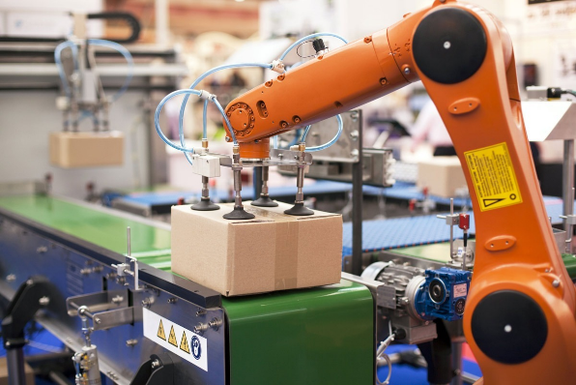La máquina automatizada de calidad, analiza los equipos creados en la fábrica para comprobar que estos cumplan con las normas de calidad, evitando de esa forma posibles futuros problemas con equipos con defectos de fábrica. La máquina opera automáticamente, no necesita la manipulación de empleados.

|  |  |  |  |  |  |
| --- | --- | --- | --- | --- | --- |
| Maquinaria | Precio | Costo de mantenimiento | Dimensiones en metros | Consumo de energía | Mano de obra |
| Empacadora del producto | $100,000.00 | $40,000.00 | 5 metros de ancho.  5 metros de largo. | 850 W | 3 |

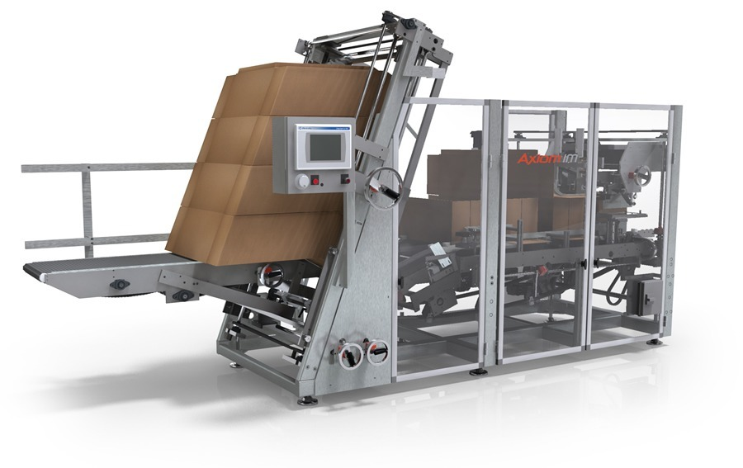

La máquina empacadora se encargará de empacar correctamente los productos aprobados por la maquinaria de calidad, para un correcto uso de esta maquinaria, es necesario que tenga 3 operadores:

2 para que la maquina opere correctamente y un checador en caso de que la maquina llegue a fallar este actué.

|  |  |  |  |  |  |
| --- | --- | --- | --- | --- | --- |
| Maquinaria | Precio | Costo de mantenimiento | Dimensiones en metros | Consumo de energía | Mano de obra |
| Cinta transportadora | $20,000.00 | $5,000.00 | 2 metros de ancho.  6 metros de largo. | 380 W | 1 |

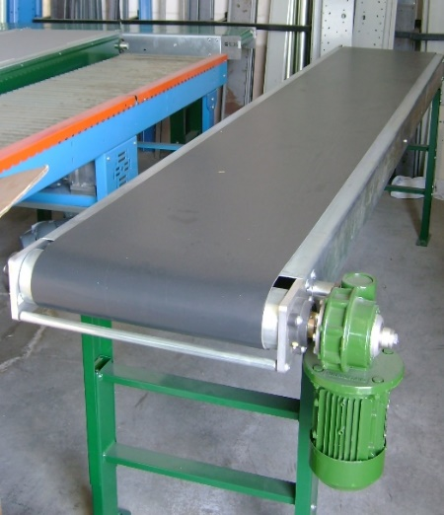La cinta transportadora se encargará de mover los productos ya terminados y empacados en la fábrica.

|  |  |  |  |  |  |
| --- | --- | --- | --- | --- | --- |
| Maquinaria | Precio | Costo de mantenimiento | Dimensiones en metros | Consumo de energía | Mano de obra |
| Fabricante de herramientas | $30,800.00 | $10,000.00 | 2.5 metros de ancho.  2 metros de largo. | 400 W | 1 |

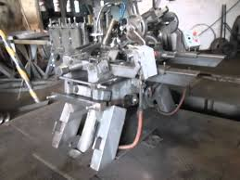La función de la maquinaria fabricante de herramientas es, elaborar piezas necesarias para el ensamblar el equipo, ya sean:

* Tornillos.
* Placas de ensamblaje.

|  |  |  |  |  |  |
| --- | --- | --- | --- | --- | --- |
| Equipo | Precio | Costo de mantenimiento | Cantidad necesaria | Consumo de energía | Mano de obra |
| PC’S | $21,500.00 | $500.00 | 12 | 480 W | 1 |

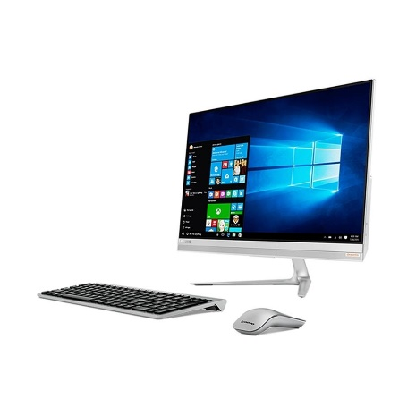Las computadoras serán fundamental para la creación del producto, ya que estas se encargarán de crear el software que el hardware necesitará.

|  |  |  |  |  |
| --- | --- | --- | --- | --- |
| Equipo | Precio | Costo de mantenimiento | Consumo de energía | Mano de obra |
| Tablet | $600.00 | $300.00 | 100 – 240 V | 1 |

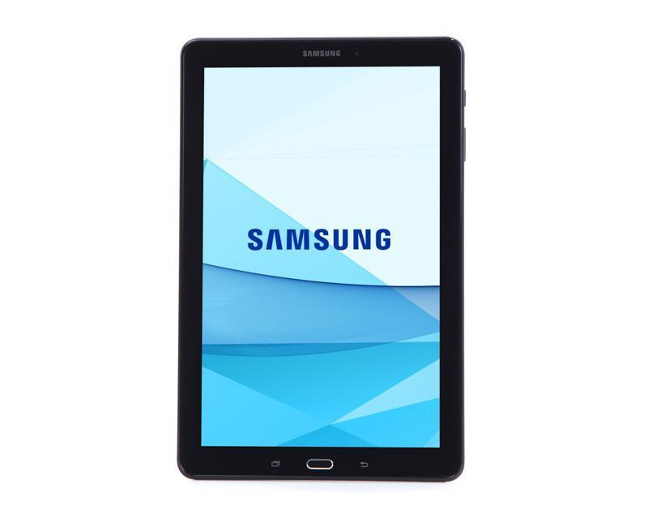La Tablet también es fundamental, ya que es el producto en sí, es lo que se necesita para que todo funcione, el software y las otras partes del hardware. Además, que viene integrada con el GPS.

|  |  |  |  |  |
| --- | --- | --- | --- | --- |
| Equipo | Precio | Costo de mantenimiento | Consumo de energía | Mano de obra |
| Bocina | $100.00 | $200.00 | 100 – 240 V | 1 |

La bocina es necesaria para que la persona con discapacidad, escuche perfectamente las indicaciones que el software le está dando.

|  |  |  |  |  |
| --- | --- | --- | --- | --- |
| Equipo | Precio | Costo de mantenimiento | Consumo de energía | Mano de obra |
| AMD | ----- | Varía dependiendo del error que presente. | 2,80 GHz | 1 |

El procesador es lo que hará que todo el hardware y el software funcione correctamente, además que gracias al procesador AMD, al equipo le será casi imposible alentarse o presentar problemas para el consumidor.

|  |  |  |  |
| --- | --- | --- | --- |
| Equipo | Precio | Costo de mantenimiento | Consumo de energía |
| Cables USB | $50.00 | Varía dependiendo del problema que presente. | 30 V |

Para terminar, los cables USB son necesarios para que la Tablet se conecte con los demás componentes necesarios.

# **3.8 NECESIDAD DE MANO DE OBRA DIRECTA REQUERIDA**

El personal que integrara la empresa serán: Gerente General, Gerente de Recursos Humanos, Programadores, secretaria, Tester, Jefe de Área, Mano de Obra.

El sueldo del personal se distribuirá de la siguiente manera:

|  |  |  |  |
| --- | --- | --- | --- |
| CARGO | SUELDO DIARIO | SUELDO SEMANAL | SUELDO MENSUAL |
| Gerente General | $500 | $3,500 | $15,000 |
| GERENTE R.H | $400 | $2800 | $12,000 |
| Programador | $450 | $3,150 | $13,500 |
| Secretaria | $250 | $1,750 | $7,500 |
| Tester | $400 | $2,800 | $12,000 |
| Jefe de Área | $400 | $2,800 | $12,000 |
| Mano de Obra | $150 | $1,050 | $4,500 |
| Recepcionista | $250 | $1,750 | $7,500 |

# **3.9 NECESIDAD DE MATERIA PRIMA REQUERIDA.**

Los materiales necesarios para el producto son:

|  |  |
| --- | --- |
| MATERIAL |  |
| TABLET |  |
| MINI CAMARA |  |
| BOCINAS |  |
| CABLE USB |  |

# **3.10 PLAN DE PRODUCCIÓN PROYECTADO**

|  |  |  |  |  |
| --- | --- | --- | --- | --- |
| MES | PRODUCCIÓN A 15 UNIDADES POR 2 MESES | PRONOSTICO DE LA DEMANDA | CAMBIO DE INVENTARIO MENSUAL | INVENTARIO FINAL |
|
| ENERO, FEBRERO | 15 | 12 | 3 | 3 |
| MARZO, ABRIL | 13 | 12 | 1 | 3 |
| MAYO, JUNIO | 13 | 14 | -1 | 0 |
| JULIO, AGOSTO | 14 | 14 | 0 | 4 |
| SEPTIEMBRE, OCTUBRE | 15 | 11 | 4 | 2 |
| NOVIEMBRE, DICIEMBRE | 15 | 11 | 4 | 3 |
|  |  |  |  | 15 |

# **3.11 DISEÑO Y DISTRIBUCIÓN DE LAS INSTALACIONES**

**LA FÁBRICA SE DISTRIBUIRÁ DE LA SIGUIENTE FORMA:**

* Bodega de materiales
* Descarga de materiales
* Ensamblado
* Sistemas (Instalación de Software)
* Calidad
* Empaquetado del Producto
* Salida de la mercancía
* Bodega de Productos Terminados

**ÁREA ADMINISTRATIVA:**

* Recepción
* 3 baños
* Área de Dirección
* Área de R.H.

# **3.12 PLANO GENERAL DE LA PLANTA DE PRODUCCIÓN**

La planta tendrá una distribución de producción en U. Podrá observarse en el siguiente plano.

Como se observa en la figura 1.3

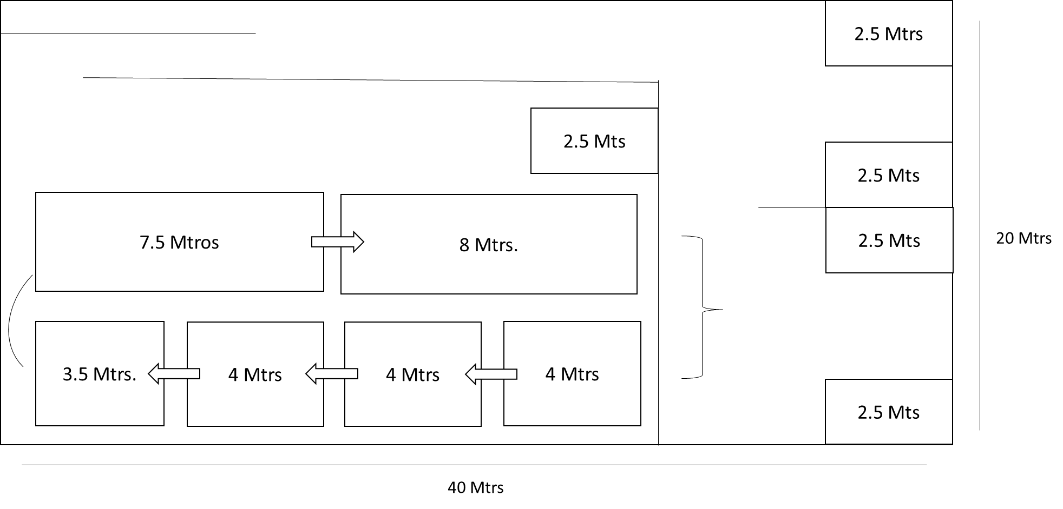

**Figura 1.4**

# **3.13 DISTRIBUCIÓN DE LA MAQUINARIA EN EL ÁREA DE PRODUCCIÓN**

La distribución de la planta se muestra en la Figura 1.4

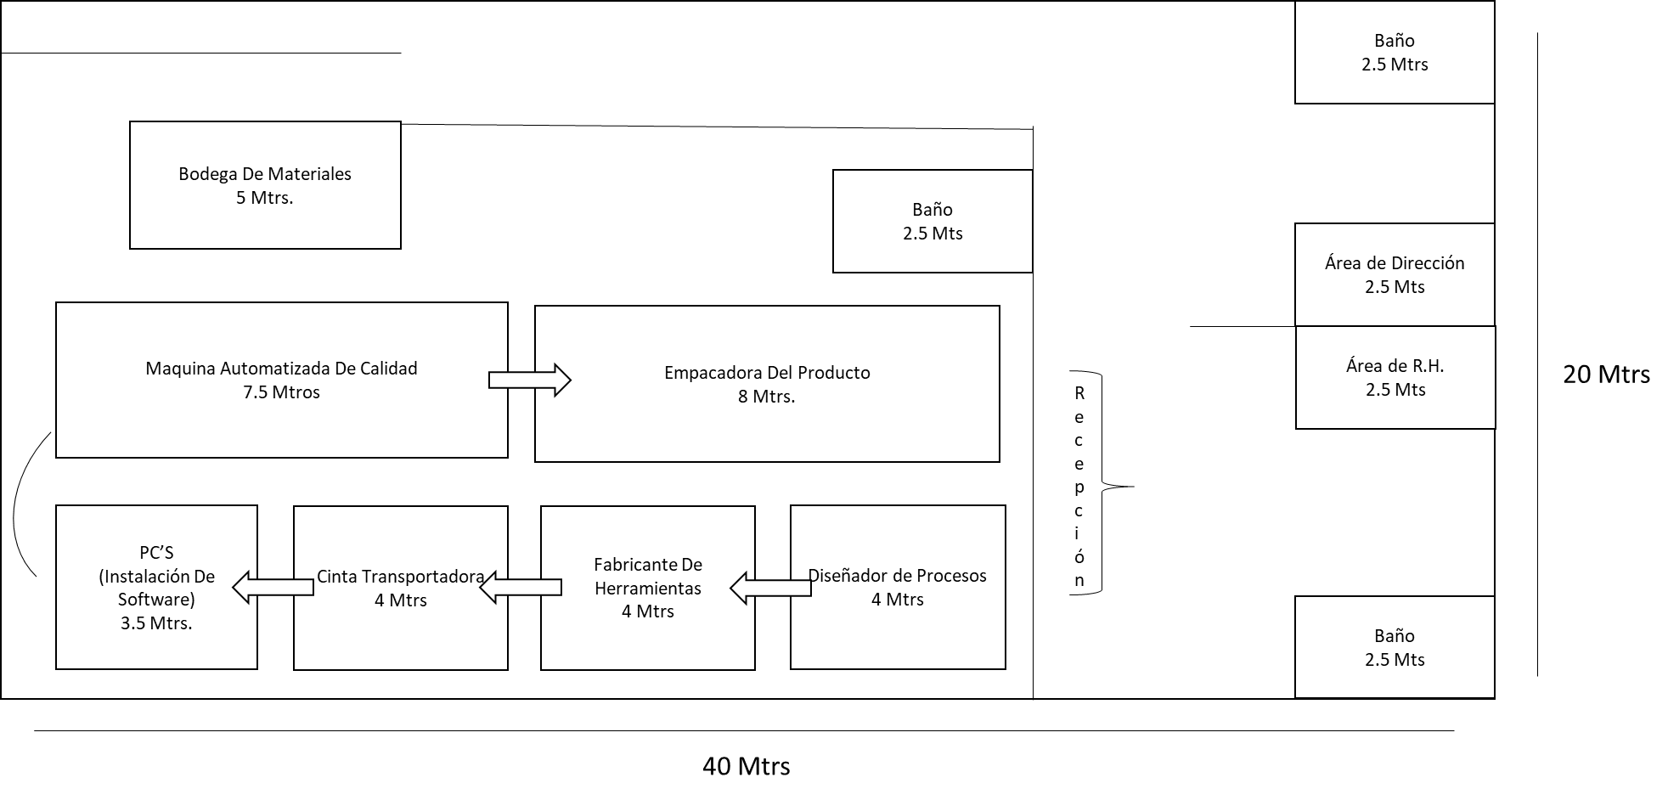

**Figura 1.5**

# **3.14 CRONOGRAMA DE EJECUCIÓN DEL PROYECTO**

|  |  |  |  |  |
| --- | --- | --- | --- | --- |
| Nombre de tarea | Duración | Comienzo | Fin | Predecesoras |
| FASE 1 |  |  |  |  |
| Compra de equipo | **26 días** | **mié 05/12/18** | **mié 09/01/19** |  |
| Adquisición de herramientas | 5 días | mié 05/12/18 | mar 11/12/18 |  |
| Transportación del equipo | 10 días | mié 05/12/18 | lun 24/12/18 | 2 |
| Almacenamiento de equipo | 7 días | mié 05/12/18 | mar 01/01/19 | 3 |
| FASE 2 |  |  |  |  |
| Ensamblaje del Producto | 4 días | mié 05/12/18 | vie 04/01/19 |  |
| Creación del Software | 4 días | mié 05/12/18 | mié 09/01/19 | 5 |
| Instalación del software al producto | **40 días** | **mié 05/12/18** | **mar 29/01/19** | 6 |
| Realizar Pruebas en el producto | 2 días | mié 05/12/18 | jue 10/01/19 | 7 |
| Corrección de errores en el producto | 14 días | mié 05/12/18 | mar 29/01/19 | 8 |
| FASE 3 |  |  |  |  |
| Empaquetado del Producto | 4 días | Mier  30/12/19 | Dom  03/02/19 | 9 |
| Almacenar el producto terminado | Tiempo ilimitado |  |  | 10 |
| Distribución | 7 días | jue  07/02/19 | Jue  14/02/19 | 11 |

# **CAPITULO IV ESTUDIO ECONÓMICO**

# **4.1 DETERMINACIÓN DE COSTOS**

Es una parte importante para lograr el éxito de la empresa. Con ella podemos conocer a tiempo si el precio al que se vende el producto permite logar la obtención de beneficios, después de cubrir todos los costos del funcionamiento de la empresa.

**4.1.1 PRESUPUESTO DE PRODUCCIÓN**

El presupuesto de producción constituye un plan financiero por las empresas para obtener un estimado de la cantidad que se debe de producir. Es la delimitación de la cantidad de productos a fabricar durante el periodo presupuestado y bajo determinadas condiciones.

**Tabla 1.1 Costo De Equipo**

|  |  |  |  |  |  |
| --- | --- | --- | --- | --- | --- |
| Materia Prima | Cantidad Por Lote | Consumo Diario | Costo | Consumo Anual | Costo Total Anual |
| Tablet | 5 pz | 3 | 600 | 1080 | $648,000 |
| Mini Cámara | 10 pz | 3 | 550 | 1080 | $594,000 |
| Bocinas | 6 pz | 3 | 100 | 1080 | $108,000 |
| Cable USB | 50 pz | 6 | 50 | 2160 | $108,000 |
|  |  |  |  | **TOTAL=** | $1,458,000 |

|  |  |  |  |  |  |
| --- | --- | --- | --- | --- | --- |
|  | CANTIDAD POR LOTE | CANTIDAD POR DIA | +5% DE MERMA | COSTO UNITARIO | COSTO ANUAL EN PESOS |
| Film alveolar | **15** | **5** | **0.25** | **$120 por rollo** | **$1,400** |
| Tapadera de hielo seco | **15** | **200** | **10** | **$10** | **$120** |
| Caja de cartón | **15** | **50** | **2.5** | **$15** | **$180** |
| Etiquetas | **15** | **200** | **10** | **$10** | **$120** |
| Packaging | **15** | **200** | **10** | **$50** | **$600** |
|  |  |  |  | **TOTAL, ANUAL=** | **$2,420** |

**Tabla 1.2 costo de embalaje**

**TABLA 1.3 CONSUMO DE ENERGÍA ELÉCTRICA**

|  |  |  |  |  |  |  |  |
| --- | --- | --- | --- | --- | --- | --- | --- |
| Equipo | Unidades | Núm. Motores | Consumo kw-h/motor | Consumo kw/h total | h/día | Consumo kw-h/día | Total de Kw |
| Cinta Transportadora | 2 | 2 | 0.060 | 0.55 | 8 | 0.55 | 4.4 |
| Fabricante de Herramientas | 3 | 2 | 0.065 | 0.90 | 5 | 0.90 | 4.5 |
| Automatizadora de Calidad | 5 | 5 | 0.030 | 0.40 | 10 | 0.40 | 4 |
| PC’S | 10 | 2 | 0.098 | 1.80 | 14 | 1.80 | 25.2 |
| Ventiladores | 8 | 4 | 0.050 | 0.50 | 14 | 0.50 | 7 |
| Alumbrado | 7 | 0 | 0.019 | 0.210 | 14 | 0.210 | 2.94 |
| TOTAL= |  |  | 0.322 | 4.36 |  | 4.36 | 48.04 |

El precio por KW/hora es de $2.802

**CONSUMO DE AGUA**

Oficialmente un trabajador cuenta con la disponibilidad de 150 Litros diarios de agua potable. El precio establecido por la JAPAC es de $13.30 por metro cubico (1000 litros).

La empresa contará con 30 empleados, por lo cual deberá tener la disponibilidad de 4500 Litros de agua diaria para sus empleados.

|  |  |  |
| --- | --- | --- |
| CONCEPTO | LITROS DE AGUA DIARIOS | TOTAL, MENSUAL |
| Agua Para Personal | 4500 litros | 135,000 litros |
| Limpieza De Equipo | 400 litros | 12,000 litros |
| Limpieza De La Empresa General | 700 litros | 21,000 litros |
| TOTAL = | 5,600 litros | 168,000 litros |
| CONCEPTO | **COSTO MENSUAL** | **COSTO ANUAL** |
| Agua Para Personal | $1,795.50 | $21,546 |
| Limpieza De Equipo | $159.60 | $1,915.20 |
| Limpieza De La Empresa General | $279.30 | $3,351.60 |
| TOTAL= | $2,234.40 | $26,812.20 |

**TABLA 1.4 COSTOS DE MANO DE OBRA DIRECTA**

|  |  |  |  |  |
| --- | --- | --- | --- | --- |
| Plaza | Plazas  /turnos | Turnos  /Días | Sueldo Mensual/ plaza | Sueldo  Anual/Plaza |
| Programador | **Matutina** | **7** | **$13,500** | **$162,000** |
| Tester | **Matutina** | **7** | **$12,000** | **$144,000** |
| Técnicos | **Matutina** | **7** | **$10,000** | **$120,000** |
|  |  |  | **TOTAL ANUAL=** | **$426,000** |

**TABLA 1.5 COSTO DE MANO DE OBRA INDIRECTA**

|  |  |  |
| --- | --- | --- |
| Personal | Sueldo Mensual | Sueldo Anual |
| Gerente General | **$15,000** | **$180,000** |
| Gerente de R.H | **$12,000** | **$144,000** |
| Secretaria | **$7,500** | **$90,000** |
| Jefe de área | **$12,000** | **$144,000** |
|  | **TOTAL, ANUAL=** | **$558,000** |

**Combustibles**

El camión de carga de los materiales es el único gasto donde se consume el combustible, el cual se deriva de la siguiente forma:

Precio Del Diesel = $21.49 el Litro

Litros consumidos por Hora = 4 Litros

Horas que esta en uso el camión = 6 Hrs.

Consumo Diario = 4L \* 6 Hrs = 24 Litros Diarios

Consumo Mensual = 24 Litros \* 30 = 720 Litros Mensuales

Consumo Anual = 720L \* 12 = 8,640 Litros Anuales

Costo Mensual = $21.49 \* 720L = $15,472.8

Costo Anual = $21.49 \* 8,640 Litros = $185,673.6

**Mantenimiento**

Para realizar el mantenimiento al equipo de trabajo se necesitará contratar servicios externos para lograr dicha actividad en los equipos como:

* PC’S
  + Costo = $12,000
* Cinta Transportadora
  + Costo = $10,000
* Maquina Automatizada de Calidad
  + Costo = $10,000
* Fabricante de Herramientas
  + Costo = $5,000

Costo Total Anual = $37,000

Estos equipos de trabajo tendrán un mantenimiento anual para tener un buen estándar de calidad en la elaboración del producto.

**1.7 PRESUPUESTO DE COSTOS DE PRODUCCIÓN**

|  |  |
| --- | --- |
| CONCEPTO | COSTO TOTAL ANUAL |
| Materia Prima | $1,458,000 |
| Embalajes | $2,420 |
| Energía Eléctrica | $48,458.90 |
| Agua | $26,812.20 |
| Mano de Obra Directa | $426,000 |
| Mano de Obra Indirecta | $558,000 |
| Combustible | $185,673.6 |
| Mantenimiento | $37,000 |
| TOTAL= | $2,742,364.7 |

# **4.1.2 PRESUPUESTOS DE GASTOS DE ADMINISTRACIÓN**

|  |  |  |
| --- | --- | --- |
| CONCEPTO | GASTO MENSUAL | GASTO ANUAL |
| Sueldo del personal de oficina | **$30,000** | **$360,000** |
| Papelería y útiles de oficina | **$10,000** | **$120,000** |
| Limpieza General | **$10,000** | **$120,000** |
| Vigilancia | **$5,000** | **$60,000** |
| Pago de electricidad | **$10,00** | **$120,000** |
| Pago de Agua | **$5,000** | **$60,000** |
| Teléfono | **$1,500** | **$18,000** |
| Internet | **$1,000** | **$12,000** |
| Equipo de computo | **$40,000** | **$480,000** |
|  | **TOTAL=** | **$1,350,000** |

**TABLA 2.1 GASTOS DE ADMINISTRACIÓN**

# **4.1.3 PRESUPUESTOS DE GASTOS DE VENTA**

**Gastos de administración**

|  |  |
| --- | --- |
| Concepto | Costo |
| Sueldos del personal  Gastos de oficina  Comida para empleados | **$984,000**  **$200,000**  **$100,000** |
| Total, anual | **$ 1,284,000** |

**4.1.4 PRESUPUESTOS DE GASTOS FINANCIEROS**

|  |  |
| --- | --- |
| CONCEPTO | GASTO ANUAL |
| Intereses a nuestro cargo | $60,000 |
| Descuentos sobre venta | $54,000 |
| Gastos de situaciones | $60,000 |
| TOTAL = | $174,000 |

# **4.1.5 COSTO TOTAL DE OPERACIÓN DE LA EMPRESA.**

En la siguiente tabla se muestra el costo total que se tendría en la producción anual de 90 piezas de AURAL-X9000

|  |  |  |
| --- | --- | --- |
| CONCEPTO | COSTO | PORCENTAJE |
| Costo de Producción | $2,742,364.7 | 94.5% |
| Costo de Administración | $1,350,000 | 4.5% |
| Costo de Venta | $1,284,000 | 1.5% |
| Total | $5,376,364.7 | 100% |
| Costo unitario 15 piezas | $40,500 |  |

# **4.1.6 INVERSIÓN INICIAL EN EL ACTIVO FIJO Y DEFINIDO**



**Activo Fijo de Producción**



**Activo Diferido**

activo diferido se refiere a los gastos ya pagados pero que todavía no han sido usados. El principal objetivo de todo esto es no alterar las cuentas financieras de la compañía en los periodos en los que no se han utilizado esos desembolsos catalogados como gastos.



# **4.1.7 BALANCE GENERAL**

El Balance General de una empresa es el estado financiero que muestra los activos, pasivos y el patrimonio neto de una empresa a una fecha determinada. Es decir, muestra la situación patrimonial de una empresa referido a un momento determinado del tiempo. Generalmente se utilizan periodos anuales, ya que se muestra de forma resumida las variaciones patrimoniales que se han producido a lo largo de todo el ejercicio.



# 

# **CAPITULO V EVALUACIÓN ECONÓMICA**

# **5.1 EVALUACIÓN FINANCIERA**

Valor Presente Neto (VPN)

Esto se lleva a cabo para comprobar si los ingresos son mayoritarios a los egresos, se utiliza una fórmula para calcular el VPN para un total de 4 periodos:

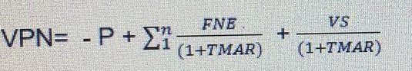

Con esta fórmula se obtiene un VPN de 4 periodos.

Para calcular la tasa interna de retorno se utilizó una fórmula que se muestra a continuación. Se utiliza para calcular los próximos 4 periodos

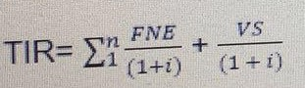

# **5.2 EVALUACIÓN SOCIAL**

¿Es rentable el producto AURIAL-X9000?

La respuesta es: Si es rentable.

AURIAL-X9000 ofrece un servicio de alta calidad basado en los estándares de calidad de ISO 9000 y también cuenta con un precio accesible. Por lo que el producto que ofrece la empresa ELEDRO si es rentable. Este producto ayuda a las personas con deficiencia visual a trasladarse de una manera más segura en la ciudad o cualquier parte del mundo.

# **CAPITULO VI – ESTUDIO ADMINISTRATIVO Y LEGAL**

# **6.1 Organigrama De La Empresa**

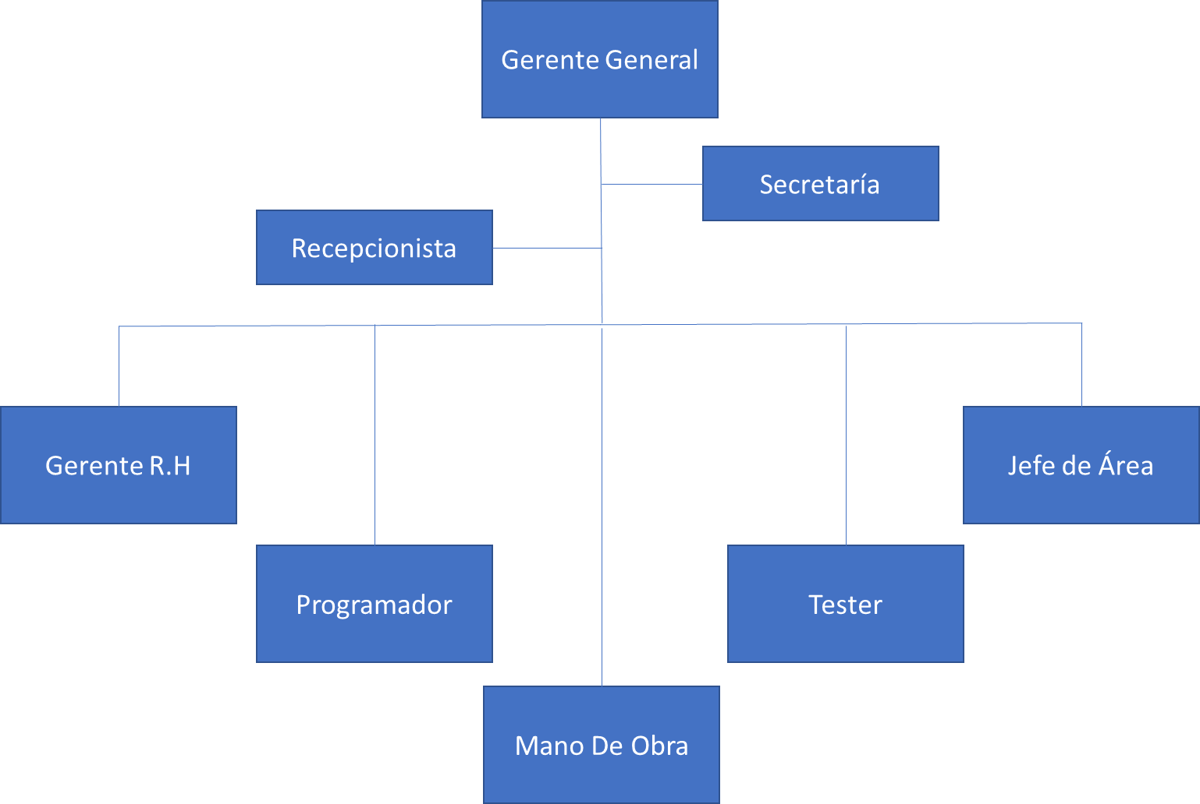

# **6.2 MANUAL DE FUNCIONES**

|  |  |
| --- | --- |
| **Nombre del cargo** | Gerente general |
| **Número de cargos** | Uno |
| **Reporta a (nombre del cargo)** | Gerente |
| **Requisitos mínimos** | * Título de administración de empresas. * Experiencia mínima de 2 años. * Buena presentación. * Solicitud de empleo bien elaborada. |
| **Objetivo principal** | Sus funciones son plantificar, organizar, dirigir, controlar, coordinar, analizar, calcular y deducir el trabajo de la empresa |

|  |  |
| --- | --- |
| **Nombre del cargo** | Secretaría |
| **Número de cargos** | Uno |
| **Reporta a (nombre del cargo)** | Gerente general |
| **Requisitos mínimos** | * Experiencia laboral mínima de 2 años. * Buena presentación. * Persona ordenada. * Solicitud de empleo bien elaborada. |
| **Objetivo principal** | Su función es gestionar la agenda del gerente general, tener una buena atención al público, gestionar correctamente documentos importantes, manejar información importante tanto interna como externa. |

|  |  |
| --- | --- |
| **Nombre del cargo** | Recepcionista |
| **Número de cargos** | Uno |
| **Reporta a (nombre del cargo)** | Secretaria |
| **Requisitos mínimos** | * Experiencia laboral mínima de 2 años. * Haber laborado de recepcionista en alguna otra empresa o algún hotel. * Solicitud de empleo bien elaborada. |
| **Objetivo principal** | Sus funciones en la empresa serán: recibir a los visitantes, responder las llamadas telefónicas, gestionar el email, monitorizar la seguridad, organizar reuniones, apoyar |

|  |  |
| --- | --- |
| **Nombre del cargo** | Gerente de R.H |
| **Número de cargos** | Dos |
| **Reporta a (nombre del cargo)** | Gerente |
| **Requisitos mínimos** | * 5 años de Experiencia como Gerente en Recursos Humanos (Administración de Personal y Reclutamiento). * Experiencia en Reclutamiento Masivo de puestos operativos en toda la República Mexicana. * Experiencia en Seguimiento y Negociación en Demandas Laborales. * Indispensable disponibilidad para viajar. * Servicio al Cliente. |
| **Objetivo principal** | Sus funciones son: identificar y gestionar las plantillas de personal y administrar el personal existente. |

|  |  |
| --- | --- |
| **Nombre del cargo** | Programador |
| **Número de cargos** | Uno |
| **Reporta a (nombre del cargo)** | Gerente general |
| **Requisitos mínimos** | * Experiencia laboral mínima de 2 años. * Experiencia en cualquier lenguaje de programación. * Tener buena creatividad. * Tener buena lógica. |
| **Objetivo principal** | Sus funciones son: programar el software para el producto. |

|  |  |
| --- | --- |
| **Nombre del cargo** | Mano de obra |
| **Número de cargos** | Uno |
| **Reporta a (nombre del cargo)** | Gerente general |
| **Requisitos mínimos** | * Experiencia laboral mínima de 2 años. * Experiencia en manejo de maquinaria. |
| **Objetivo principal** | Sus funciones son: manejar cualquier tipo de maquinaria que se necesite en la fabrica. |

|  |  |
| --- | --- |
| **Nombre del cargo** | Tester |
| **Número de cargos** | Uno |
| **Reporta a (nombre del cargo)** | Gerente general y programador |
| **Requisitos mínimos** | * Capacidad de abstracción y modelación. * Facilidad de comunicación oral y escrita. * Creatividad. |
| **Objetivo principal** | Sus funciones son: identificar la calidad del software creado por el programador y reportar al gerente general y al programador si se llega a encontrar errores grabes que puedan llegar a afectar el producto. |

|  |  |
| --- | --- |
| **Nombre del cargo** | Jefe de área |
| **Número de cargos** | Dos |
| **Reporta a (nombre del cargo)** | Gerente |
| **Requisitos mínimos** | * Experiencia laboral en la empresa mínima de 1 año. * Buena relación con los empleados. * Persona responsable. * Persona honesta. |
| **Objetivo principal** | Sus funciones son: reunirse periódicamente y mantener informado a sus compañeros de área, sobre todas las novedades que se presenten, tener organizada el área, tener control sobre el área, definir estrategias evaluativas de carácter formativo. |

# 

# **ANEXOS**

**Entrevista**

¿Les interesa el producto Aural-X9000?

¿Cree que pueda ser útil?

¿Lo recomendaría?

¿Estaría dispuesto a pagar $2700?

¿Qué función le gustaría que se agregara?

¿Cree que se podría vender a nivel internacional?